CSRF -> CROSS SITE REQUEST FORGERY

Alguém finge uma requisição

Esse ataque funciona:

Hacker usuário aplicação web(front + back)

|

(logado na aplicação)

O invasor envia um link para a vítima com uma requisição post oculta

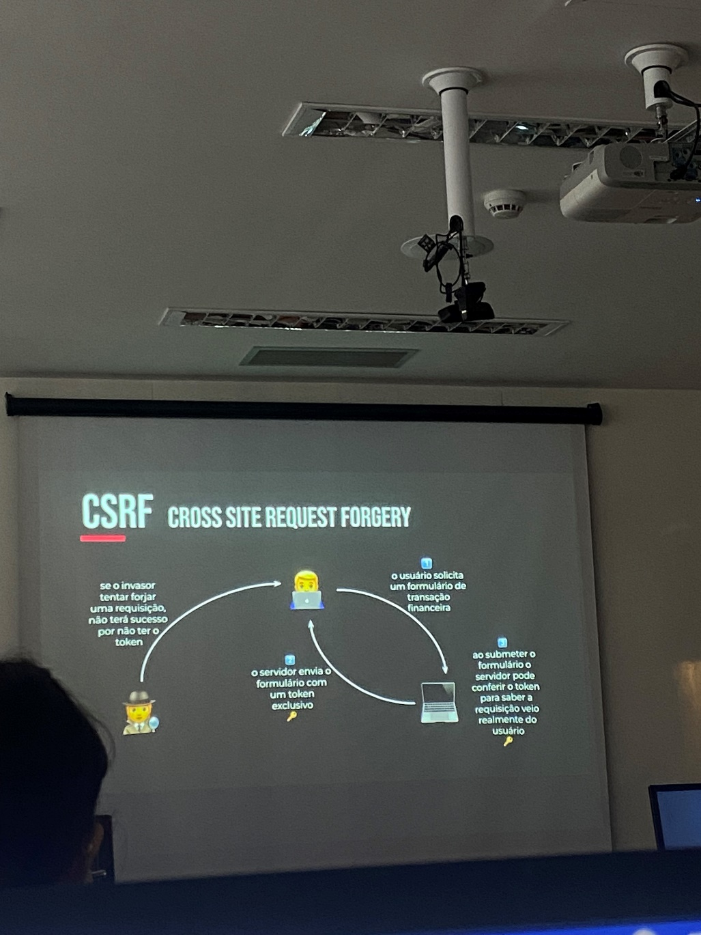

Como protege?

Usuário solicita um formulário de transação financeira, o spring devolve o formulário com um token exclusivo pra esse usuário, ele manda os dados e o token, ai caso o invasor tentar forjar uma requisição não terá sucesso por não ter o toler